
Compte rendu – Réunion publique 19 septembre 2024
Proposition d’évolution des fréquences de collecte

Lieu & heure :  Personnes présentes : | Salle du Temps Libre, Lasserre Pradere  19 septembre 2024, 18h30  Mme Barrère, M. Serniguet, M. Charpentier, M. Alègre  40 habitants, 32 de Lasserre Pradere, 8 de Sainte-Livrade  Pascaline Guichemerre, Pierre Perez, Claire Prats

PRESENTATION :
Enquête : analyse des résultats
- Avril à juin 2024 : interrogation des habitants
- Juin 2024 : analyse des réponses
  - Sainte Livrade : 138 foyers questionnés, 51 réponses
    - 80% d’accord pour diminuer la fréquence sur les ordures ménagères
    - 69% d’accord pour diminuer la fréquence sur la collecte sélective
  - Lasserre Pradère : 305 foyers questionnés, 171 réponses complètes
    - 59% d’accord pour diminuer la fréquence sur les ordures ménagères
    - 48% d’accord pour diminuer la fréquence sur la collecte sélective

Bilan de présentation des bacs et des volumes attribués :

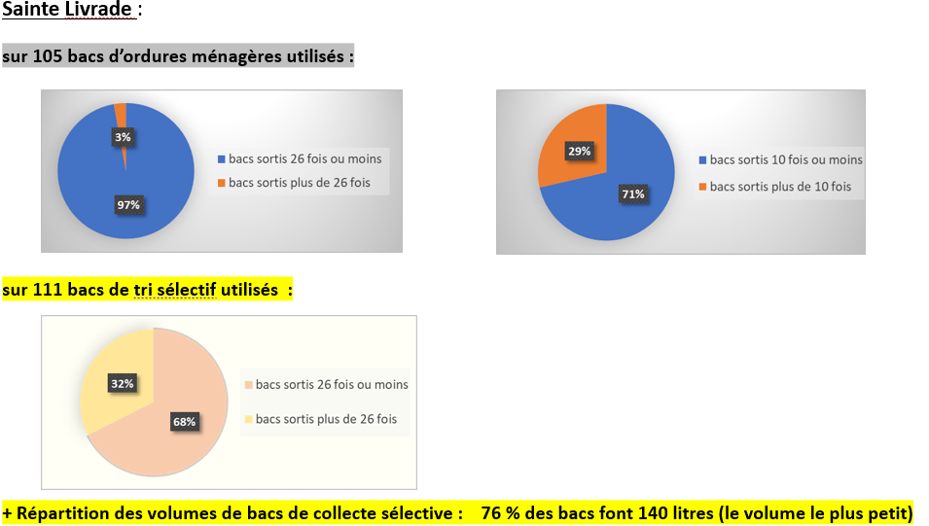

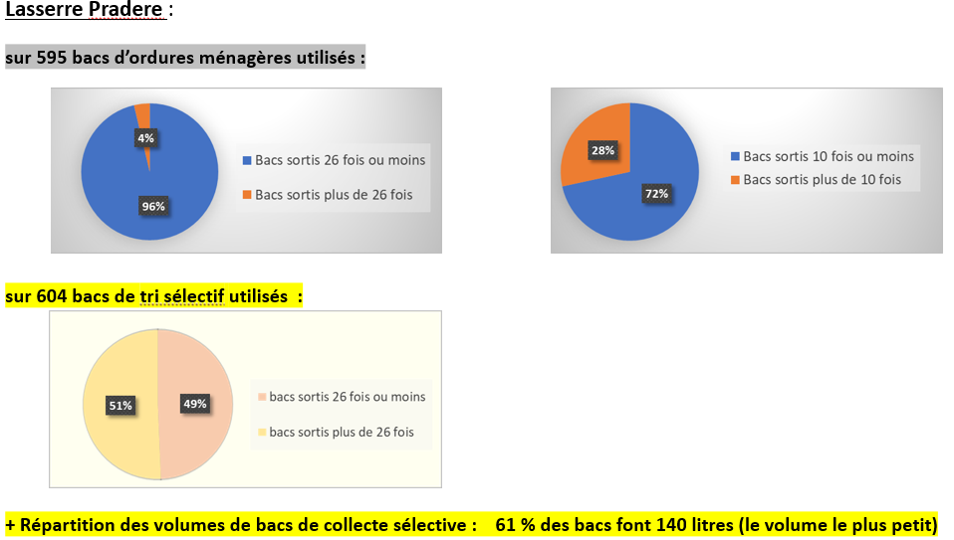

Discussions :
Les débats et questionnements concernent principalement :
- La crainte des nuisances si l’on doit garder son bac d’ordures ménagères trop longtemps.
=> GOT : réflexion sur un nouvel évènement de sensibilisation autour du compostage, avant l’été 2025
- La taxe qui n’a pas baissé pour ceux qui sont à 10 présentations ou moins
=> Demande de certains habitants de moduler les tarifs entre 1 et 10 levées.
- La « baisse » du service public VS une taxe qui ne baisse pas
=> Abordé le fait que le conseil communautaire a approuvé l’institution d’un zonage permettant d’appliquer des taux de part fixe différents pour tenir compte du C0,5 VS le C1

Conclusions :
Un écart de comportements s’observe entre Sainte-Livrade, qui présente relativement peut les bacs (OM et CS compris), et Lasserre-Pradère, qui a un taux de présentation des bacs CS bien supérieur à une semaine sur deux, pour 50% des habitants.
Afin de rassurer les habitants, le GOT propose de changer les volumes de bacs de tri à tous ceux qui le souhaitent, et lancer une période test au 1er janvier 2025, avec un abaissement des fréquences pour les deux flux.

Calendrier :
- Octobre-Décembre 2024 : Poursuite de la communication à la population : adaptation des volumes de bacs et possible distribution de composteurs
- Mi-Octobre 2024 : diffusion d’affichages et d’un message Panneau-Pocket :
« En vue d’expérimenter la baisse des fréquences de collecte d’ordures ménagères et tri sélectif sur votre commune, vous souhaitez un bac de tri de volume supérieur ? un composteur ou tout autre renseignement ? Contactez la communauté de commune GOT au 05 34 55 46 10 ; tapez 4 pour un changement de bac, tapez 3 pour un composteur. »
- Mi-décembre 2024 : point avec les mairies, boitage individuel du nouveau calendrier de collecte en C0,5

